Dibujo Técnico 2º Año
Tema: Práctica de representación
Profesor: Verdún Ángel Alcides

Dada la figura1 realiza la representación de las vistas de la figura 2, en una lámina A4 (210x297 mm), con el formato y rótulo de 1º año. En el caso de no recordar el formato y rótulo guíate por el de la act6.

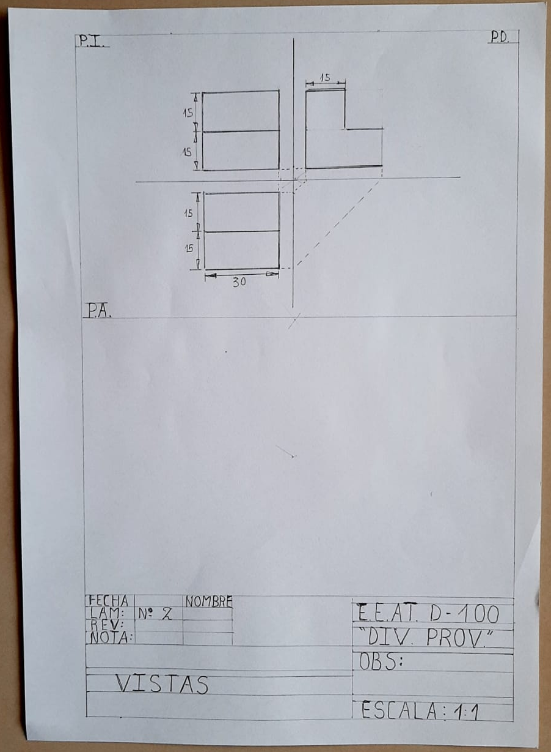
Figura 1
Ejemplo de como debería quedar la lámina de la representación.

Figura 2 Vistas representadas en colores
Nota: Recuerda que las unidades se miden en milímetros (30mm = 3 cm).
La lámina se divide en dos partes, en la superior se representan las vistas y en la inferior el objeto en tres dimensiones, como se observa en la figura 2. En las próximas actividades vamos a trabajar con la representación de objetos en tres dimensiones.

Nota: cualquier consulta al WhatsApp 3454-480851. En este caso deben enviar una imagen de su hoja A4 con el formato y rótulo. Fecha de entrega viernes 19 de junio.
Las láminas deben estar en sus carpetas de práctica de dibujo, porque llegado el momento deberán recurrir a ellas como guía para realizar las próximas actividades.
#Nos-cuidamos-entre-todos.
Saludos Alcides

